รายงานผลการปฏิบัติงานของแต่ละสายงาน

ผลการปฏิบัติงานประจำ เดือน กุมภาพันธ์ 2568
ประจำปีงบประมาณ พ.ศ. 2568
สถานีตำรวจภูธรเสม็ด

1. งานสืบสวน
เมื่อวันที่ 4 ก.พ.68 ภายใต้การอำนวยการของ พ.ต.อ.ฐนพงศ์ โพธิ์ทิ ผกก.สภ.เสม็ด พ.ต.ท.สมัชชา ไมตรี รอง ผกก.สส.สภ.เสม็ด พ.ต.ต.ปัญญา หล่าแสนเมือง สว.สส.สภ.เสม็ด ร.ต.ท.เรืองเดช เพ็งตา พร้อมสืบสวนเวรได้มีการจับกุมตัวผู้ต้องหา 1ร่วมกันจำหน่ายโดยมียาเสพติดให้โทษประเภท 1 (เมทแอมเฟตามีนหรือยาไอซ์) ไว้ในครอบครองเพื่อจำหน่ายฯ โดยเพื่อการค้าฯ และเสพฯ 1 ราย 2 คน
2. ข้อหาเสพยาเสพติดให้โทษประเภท 1 (เมทแอมเฟตามีน) โดยไม่ได้รับอนุญาตฯ จำนวน 2 ราย 2 คน ส่งพนักงานสอบสวน สภ.เสม็ด ดำเนินคดีต่อไป (โปรดระบุรายละเอียดการปฏิบัติงานในครั้งนั้น)
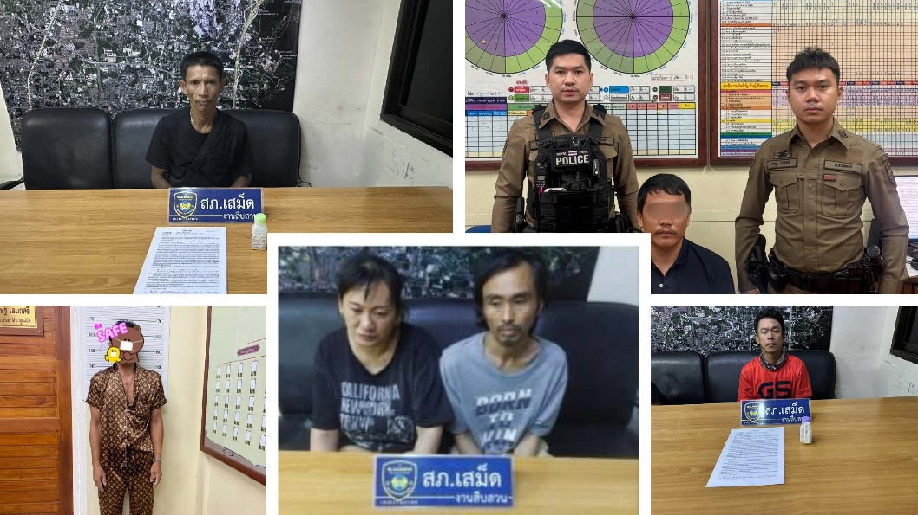
ช่วงวันที่ 1 ถึง 28 ก.พ. 68 ภายใต้การอำนวยการของ พ.ต.อ.ฐนพงศ์ โพธิ์ทิ ผกก.สภ.เสม็ด พ.ต.ท.สมัชชา ไมตรี รอง ผกก.สส.สภ.เสม็ด พ.ต.ต.ปัญญา หล่าแสนเมือง สว.สส.สภ.เสม็ด ร.ต.อ.นิพิฐพนธ์ พันธ์ภักดี พร้อมสืบสวนเวรได้มีการจับกุมตัวผู้ต้องหาตามหมายจับ 3 ราย ผู้ต้องหา 3 คน ส่งพนักงานสอบสวน สภ.เสม็ด ดำเนินคดีต่อไป
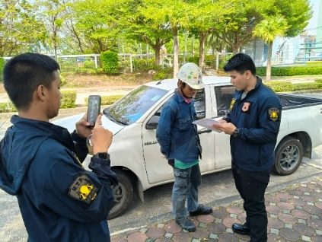
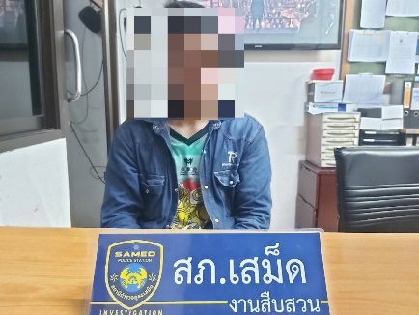
2. งานสอบสวน
เมื่อวันที่ 13 ก.พ. 68 ส.ต.ต.กัมปนาท ศิโรรัตนะโยธิน เจ้าหน้าที่เสมียนประจำวัน กำลังปฏิบัติหน้าที่ประจำห้องการให้บริการแบบจุดเดียวเบ็ดเสร็จ ห้อง One Stop Service ได้เห็นประชาชนที่ประสบอุบัติเหตุจะมาติดต่อพนักงานสอบสวนและคู่กรณี เพื่อตกลงไกล่เกลี่ยจากการเกิดอุบัติเหตุ เดินไม่สะดวก เจ้าหน้าที่เสมียนประจำวัน จึงได้นำรถเข็นเข้าไปให้ประชาชนนั่งแล้วนำไปส่งที่รถหลังจากเสร็จจากการไกล่เกลี่ยแล้ว ทำให้ประชาชนที่ได้รับการบริการ มีความพึงพอใจ ชื่นชมและขอขอบคุณในการช่วยเหลือครั้งนี้
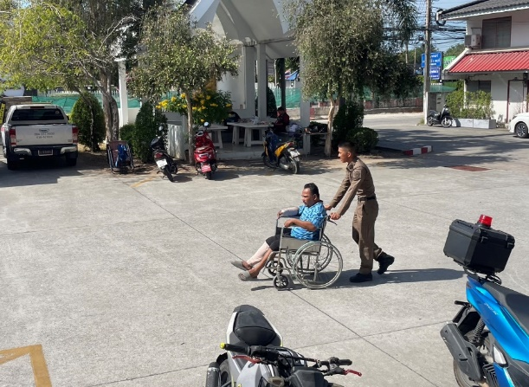
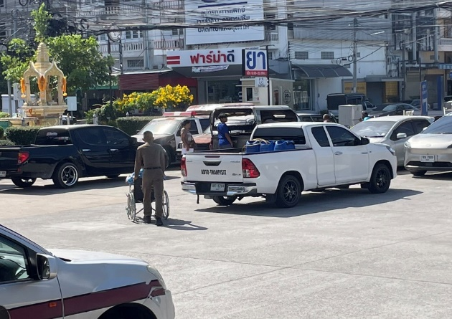

พนักงานสอบสวนได้รับสำนวนคดีอาญาไว้ทำการสอบสวน จำนวน 193 คดี
-คดีผู้เสียหายร้องทุกข์ จำนวน 10 คดี
-คดีที่รัฐเป็นผู้เสียหาย จำนวน 183 คดี
-สอบสวนเสร็จสิ้นแล้ว จำนวน 162 คดี
-อยู่ระหว่างสอบสวน จำนวน 31 คดี

การรับแจ้งความระบบประจำวันอิเล็กทรอนิกส์สถานีตำรวจ (PDAR)
เอกสารหาย หลักฐาน อาญา และจราจร
อัตรา ข้อปจว./เดือน

3. งานป้องกันปราบปราม
วันที่ 10 กุมภาพันธ์ 2568
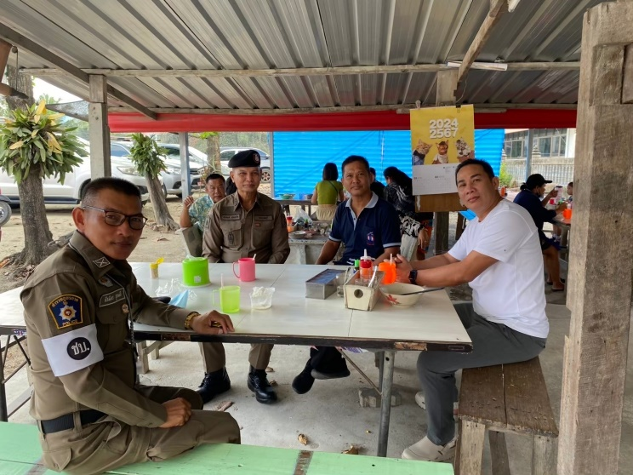
ได้มีการตรวจเยี่ยมชุมชน พ.ต.ต.สายัณห์ บรรเทากิจ สวป.(ชส.) สภ.เสม็ด ตรวจเยี่ยมชุมชนรับฟังปัญหาของประชาชน
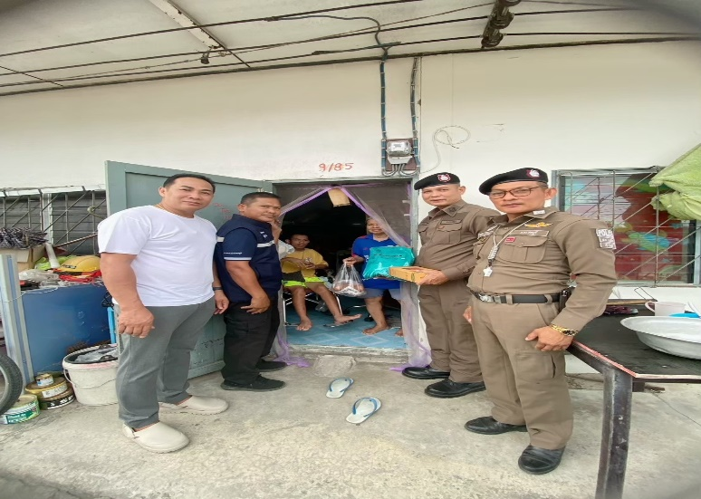

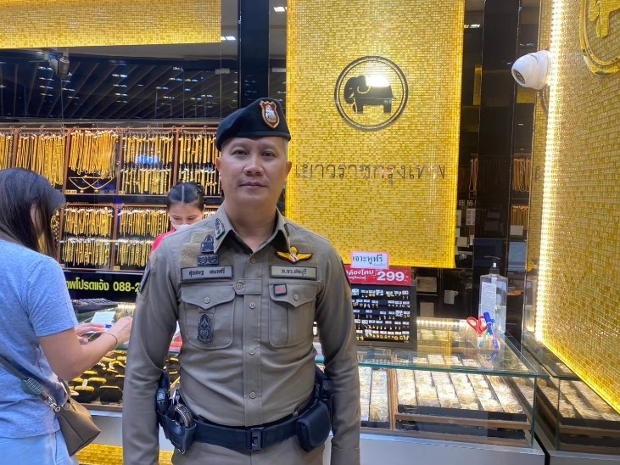
ช่วงวันที่ 1 กุมภาพันธ์ 2568 ถึง 28 กุมภาพันธ์ 2568 ได้มีการออกตรวจจุดเสี่ยง จุดล่อแหลมร้านสะดวกซื้อในพื้นที่ เพื่อป้องกันเหตุ สร้างความอุ่นใจ และรักษาความปลอดภัยให้แก่​​ประชาชน จำนวน 325 ครั้ง


4. งานจราจร
วันที่ 3 ก.พ.2568 เวลา 15.00 น. ขณะที่ ร.ต.ท.นพคุณ โยคะวัฒน์ รอง สว.(จร.) สภ.เสม็ด กำลังปฏิบัติหน้าที่ตั้งจุดตรวจเพื่อทำการจับกุมผู้กระทำผิดกฎหมายจราจร บริเวณ ถ.สุขุมวิท(ใต้ทางต่างระดับวัดบางเป้ง) ต.เสม็ด อ.เมือง จ.ชลบุรี ได้พบเห็นเด็กนักเรียนได้ขับขี่รถจักรยานยนต์มา โดยไม่ได้สวมหมวกนิรภัย ร.ต.ท.นพคุณฯ จึงได้เรียกนักเรียนดังกล่าวมาทำการอบรมพร้อมทั้งว่ากล่าวตักเตือน และทำโทษโดยให้การวิ่งรอบรถจักรยานยนต์ที่ได้ขับขี่มาแทนการถูกจับและเสียค่าปรับ.

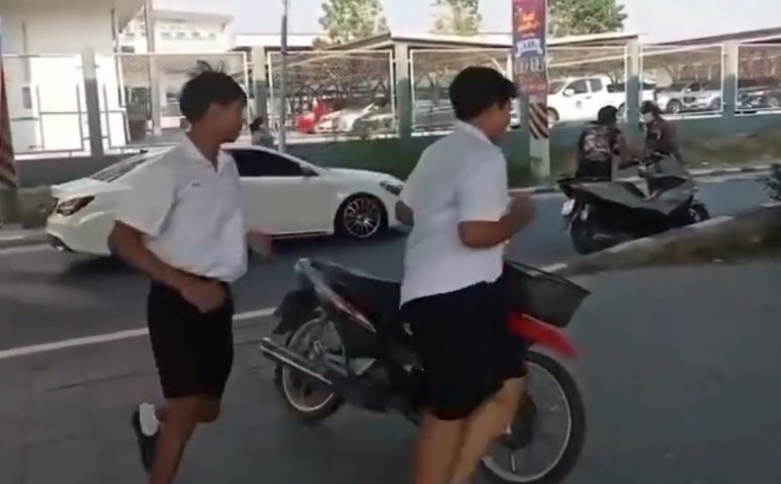

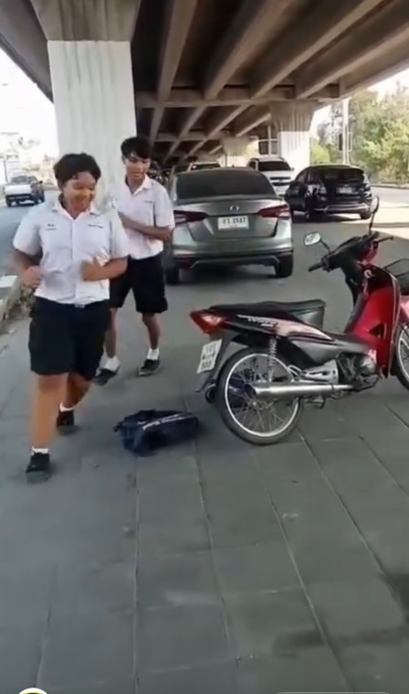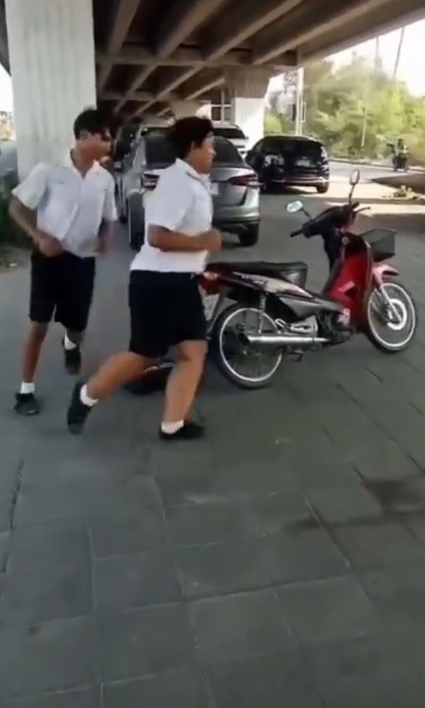

วันที่ 1 ถึง 28 ก.พ.2568 เจ้าหน้าที่ตำรวจจราจรได้มีการอำนวยความสะดวกด้านการจราจร และดูแลความปลอดภัยของประชาชน บริเวณจุดสัญญาณไฟจราจร และบริเวณหน้าสถานศึกษาจำนวน 30 ครั้ง
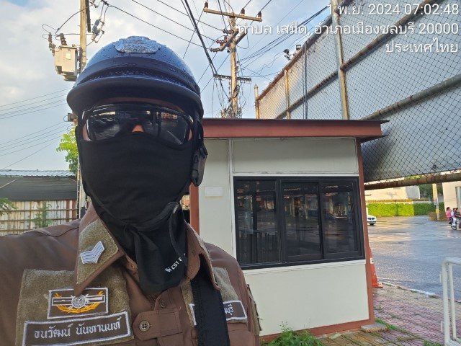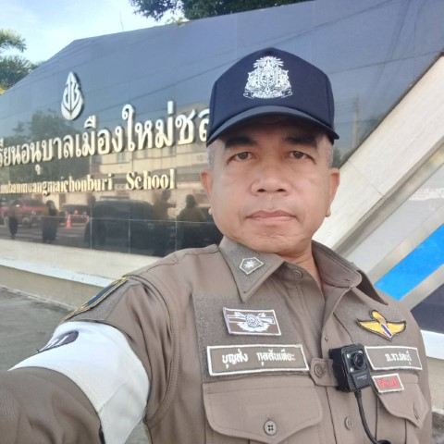

วันที่ 1 ถึง 28 ก.พ. 2568 เจ้าหน้าที่ตำรวจจราจรได้มีการตั้งจุดตรวจกวดขันการกระทำผิดวินัยจราจร ในพื้นที่รับผิดชอบมีผลการจับกุมตามมาตรการ 10 ข้อหาหลัก รวมทั้งสิ้น 802 ราย
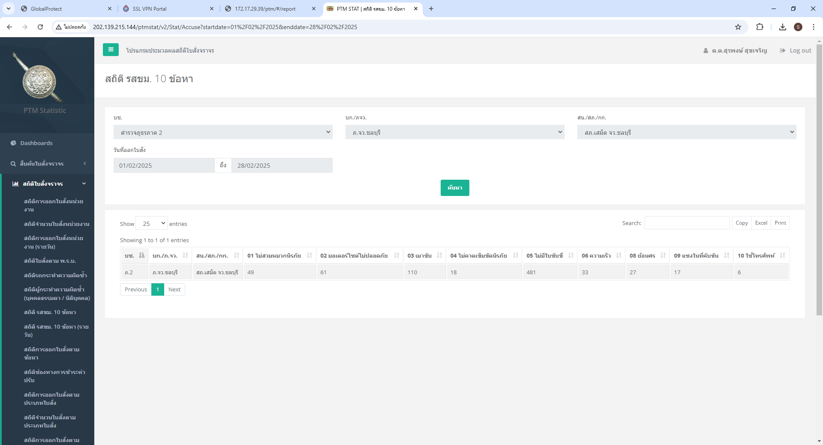

5. งานอำนวยการ
เมื่อวันที่ 3 กุมภาพันธ์ 2568 เวลา 16.30 น. พ.ต.อ. ฐนพงศ์ โพธิ์ทิ ผกก.สภ.เสม็ด และ พ.ต.ท. สุรเชษฐ อเนกศรี รอง ผกก.ป.สภ.เสม็ด มอบหมายให้ พ.ต.ท.นัฐพร แสงจันทร์ สว.อก.สภ.เสม็ด พร้อมข้าราชการตำรวจ จิตอาสา จำนวน 10 นาย “เราทำความดีด้วยหัวใจ รักชาติ ศาสน์ กษัตริย์” ร่วมกิจกรรมจิตอาสาพัฒนา ทำความสะอาดและปรับภูมิทัศน์ เก็บขยะ บริเวณโดยรอบ สภ.เสม็ด
